בס"ד

חופשת קורונה....
משימה 1 יוצאת לדרך

שאלה 1
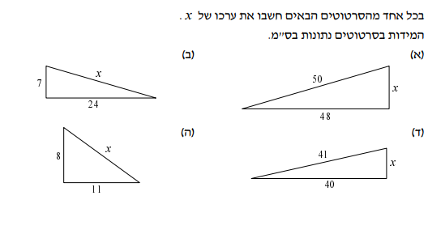
שאלה 2
פתרו את המשוואות הבאות
1) | 2x + 8 + 6x – 13 = 1
2) | 4(2x – 3) + 8 = 4x
3) | 7 –1 (5x + 1) = –9 – 2x
4) | 9x – 1(2x – 4) = 5(x – 1)

בהצלחה איילת

